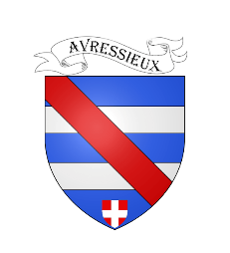

COMMUNE D’AVRESSIEUX

1 A ESPACE VILLAGE

73240 AVRESSIEUX

[mairie@avressieux.com](mailto:Com.avressieux@wanadoo.fr)

Tel 04 76 37 05 09

**LISTE DES DELIBERATIONS**

**Conseil municipal du 13 mai 2024**

* Délibération n° **202405131**

Approbation du Plan Communal de Sauvegarde

* Délibération n° **202405132**

Protection sociale complémentaire – Mandatement du CDG73 afin de conclure une convention de participation sur le risque « Prévoyance »